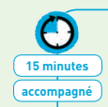
Indication pour guider l’activité :
Le but est d’utiliser le nombre pour exprimer la position d’un objet ou d’une personne dans un jeu, dans une situation organisée, sur un rang ou pour comparer des positions dans des descriptions.
Il s’agit donc de faire dire précisément les mots de premier, second ou deuxième, troisième, quatrième, dernier…

Construire les premiers outils pour structurer sa pensée : utiliser les nombres
Je réussis à dire qui est le premier, le deuxième…

Matériel :
4 peluches différentes ou poupées, un objet rond pour symboliser un volant.

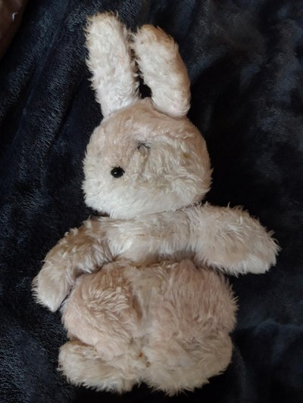

Voici Lapinou !

Nous allons jouer avec ton doudou et ses copains.
Indication pour guider l’activité :
Remplacez le mot Lapinou par le nom du doudou ; Petit âne, Po et Pikachu par le nom des autres peluches choisies par votre enfant. Ne lui montrez pas la photo, juste à la fin pour validation. Attention, n’allez pas trop vite, une étape après l’autre sinon il ne pourra pas suivre.

1re étape :
Placer le volant et les personnages choisis par votre enfant comme sur la photo :
Lapinou en premier, Pikachu en deuxième, Petit âne en troisième, Po en dernier.

« Lapinou, Petit âne, Po et Pikachu jouent au petit train. »
Posez quelques questions :
« Qui est le premier ?
Qui est le quatrième ?
Est-ce que Petit âne est le deuxième ?
Qui est le troisième ?
Qui est le dernier ? »
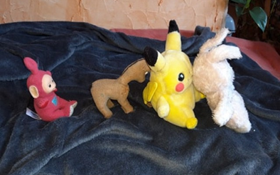

2e étape :
« Lapinou, Petit âne, Po et Pikachu jouent au petit train. Écoute et mets les peluches comme je te dis ». Placez le volant à chaque fois avant de faire placer les personnages.
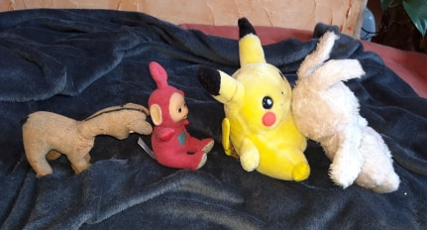
« Lapinou est le premier. Pikachu vient en deuxième, Po est le troisième. Petit âne est le dernier.
Qui est le quatrième ? »
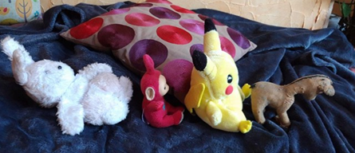
« Pikachu est le deuxième, le premier est Petit âne, le troisième est Po, le quatrième est Lapinou. »
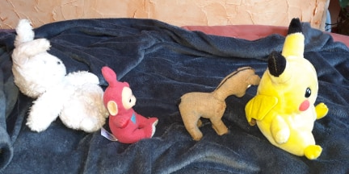
« Pikachu est le premier, le deuxième est Petit âne, le troisième est Po, Lapinou arrive en quatrième.
Qui est le dernier ? »

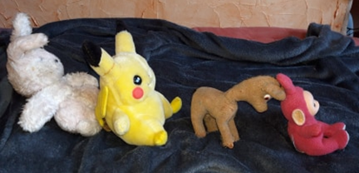
« En premier arrive Po, le deuxième est Petit âne, Lapinou arrive en dernier, le troisième est Pikachu. »
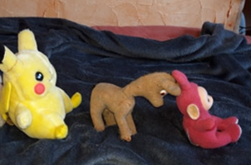
« En premier arrive Po, le deuxième est Petit âne, Pikachu arrive en troisième.
Qui est le dernier ? »

3e étape :
Placez le volant et les personnages comme sur la photo. « Regarde les peluches et décris leurs positions. »
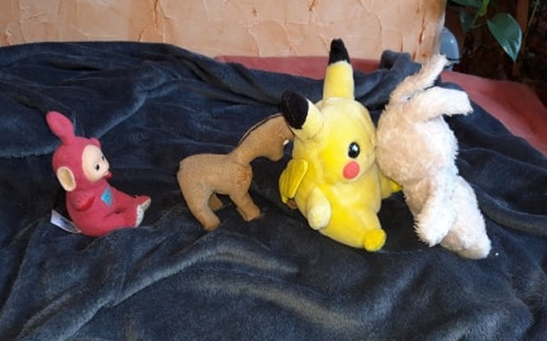
« Lapinou est le premier, le deuxième est Pikachu, le troisième est Petit âne, Po arrive en dernier. »
Étapes 4 et 5 dans le document Prolongement : utiliser le nombre pour exprimer la position d’un objet 2.

